**反对《互联网跟帖评论服务管理规定（修订草案征求意见稿）》跟帖评论信息内容实行先审后发"需要您的发声**

国家互联网信息办公室于6月17日公开向社会征集《互联网跟帖评论服务管理规定》（以下简称《规定》）修订意见，由2017版十三项规定增加至十五项，新增及变动部分如下标红字段所示：

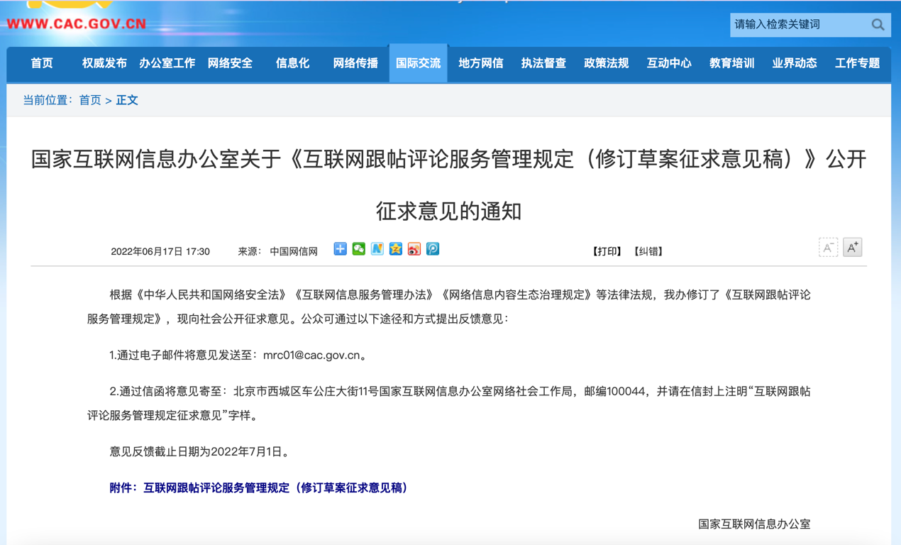

**第四条**跟帖评论服务提供者应当严格落实跟帖评论服务管理主体责任，依法履行以下义务：

（二）建立健全用户个人信息保护制度，处理用户个人信息应当遵循合法、正当、必要和诚信原则，公开个人信息处理规则，告知个人信息的处理目的、处理方式、处理的个人信息种类、保存期限等事项，并依法取得个人的同意，**法律、行政法规另有规定的除外。**

（四）建立健全跟帖评论审核管理、实时巡查、应急处置、举报受理等信息安全管理制度，**对跟帖评论信息内容实行先审后发，及时发现处置违法和不良信息，并向网信部门报告。**

**第五条** **具有舆论属性或社会动员能力的跟帖评论服务提供者上线跟帖评论相关新产品、新应用、新功能的，应当按照国家有关规定开展安全评估。**

**第七条**跟帖评论服务提供者应当按照用户服务协议对跟帖评论服务使用者和公众账号生产运营者进行规范管理。跟帖评论服务提供者对发布违反法律法规和国家有关规定的信息内容的跟帖评论服务使用者，应当依法依约采取警示、拒绝发布、删除信息、限制功能、暂停账号更新、关闭账号、禁止重新注册等处置措施，并保存相关记录；**对未尽到自主管理义务导致跟评环节出现违法和不良信息内容的公众账号生产运营者，应当根据具体情形，依法依约及时采取警示、删除信息、阶段性限制跟帖评论功能直至永久关闭跟帖评论功能、暂停账号更新、关闭账号、禁止重新注册等处置措施，并保存相关记录，及时向网信部门报告**。

**第九条** **跟帖评论服务使用者应当遵守法律法规，遵循公序良俗，弘扬社会主义核心价值观，不得发布法律法规和国家有关规定禁止的信息内容。**

**第十条** **公众账号生产运营者应当履行跟帖评论信息内容自主管理责任，对账号跟帖评论信息内容加强审核管理，及时发现跟帖评论环节违法和不良信息内容，采取举报、主动处置等必要措施。**

**第十一条** **公众账号生产运营者可按照用户服务协议向跟帖评论服务提供者申请获得举报、删除违法和不良评论信息、自主关闭账号跟帖评论功能等自主管理权限，跟帖评论服务提供者应当提供相关技术支持。**

**第十三条** 跟帖评论服务提供者应当建立健全跟帖评论违法和不良信息公众投诉举报和申诉制度，设置便捷投诉举报和申诉入口，及时受理和处置跟帖评论相关投诉举报和申诉。

**跟帖评论服务使用者对被处置的跟帖评论信息存在异议的，有权向跟帖评论服务提供者提出申诉，**跟帖评论服务提供者应当按照用户服务协议进行核查处理。

国家和地方网信部门依据职责，对举报申诉受理落实情况进行监督检查。

**第十四条 跟帖评论服务提供者落实跟帖评论服务管理主体责任不到位，存在较大安全风险或者发生安全事件的，由国家和地方网信部门依照相关法律法规采取警告、通报批评、罚款、暂停跟帖评论功能、停止服务等措施。**

**第十五条 本规定自2022年 月 日起施行。**

关于第四大条第二小条：法律、行政法规另有规定内，个人信息如何处理可以不用通知到用户，个人感觉影响不大，毕竟规定未实施前用户信息的处理及乎很少有通知到用户本人。

关于第四大条第四小条：此条变动融合了2017版第五大条第三与第五小条，将“先审后发”制度由新闻类扩展到了全类信息。

此条变动之于个体而言，意味着以后我们在网络上看到的信息都是经过人工筛选的，是某些权贵阶层想让我们看到的，小民以后发声会越来越难，我很难想象如果该规定通过后诸如“唐山打人”，“河南银行”这类事件出现在评论区会不会被某些当权派以“遵循公序良俗，弘扬社会主义核心价值观，不得发布法律法规和国家有关规定禁止的信息内容”而被过滤掉。舆论是公民捍卫自己权利的武器，保护自身权益不受损害的护甲。舆论监督权也是公众了解政府事务、社会事务和一切涉及公共利益的事务，并促使其沿着法制和社会生活公共准则的方向运作的一种社会行为的权利，是宪法所赋予公民的权利。先审后发”严重侵犯公民这种权利，削弱了公民对政府的监督。让本来很少有机会参与政治生活的民众，继续丧失他们的少有的权利。全类内容都接受“先审后发”时的情形，参考新闻类内容，几十万浏览只有数十评论，或是评论清一色论调，这里需要明确一点百度贴吧中一些吧已经率先实施“先审后发”制度。

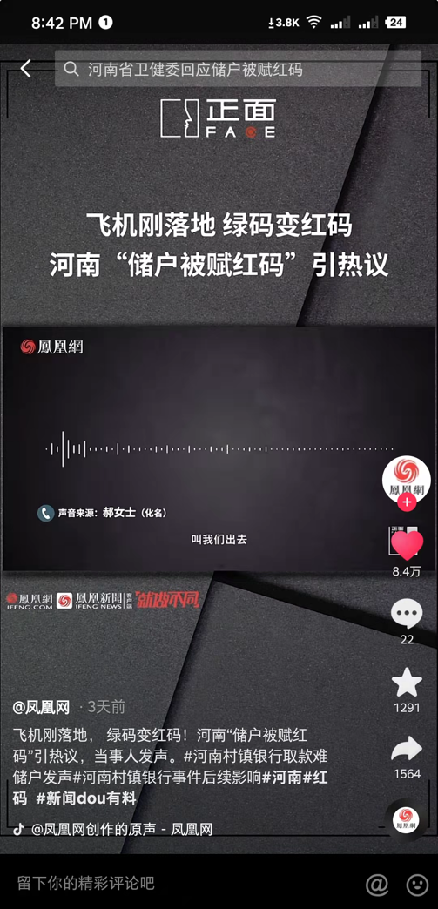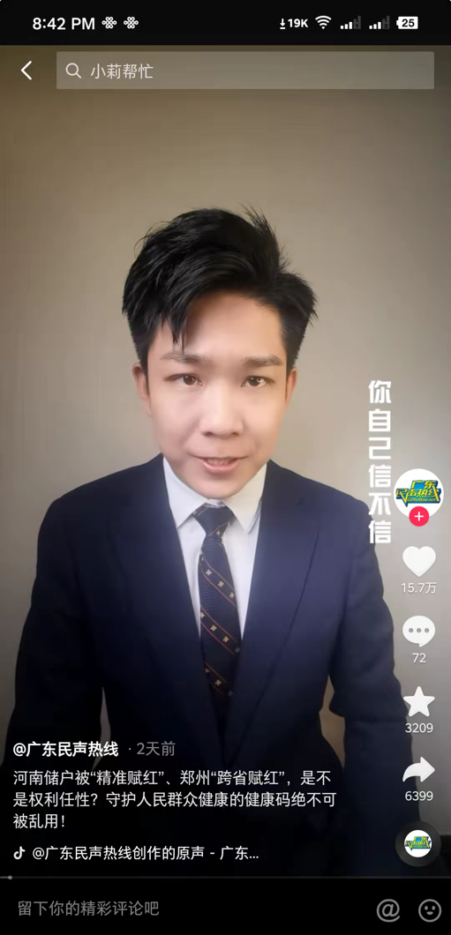

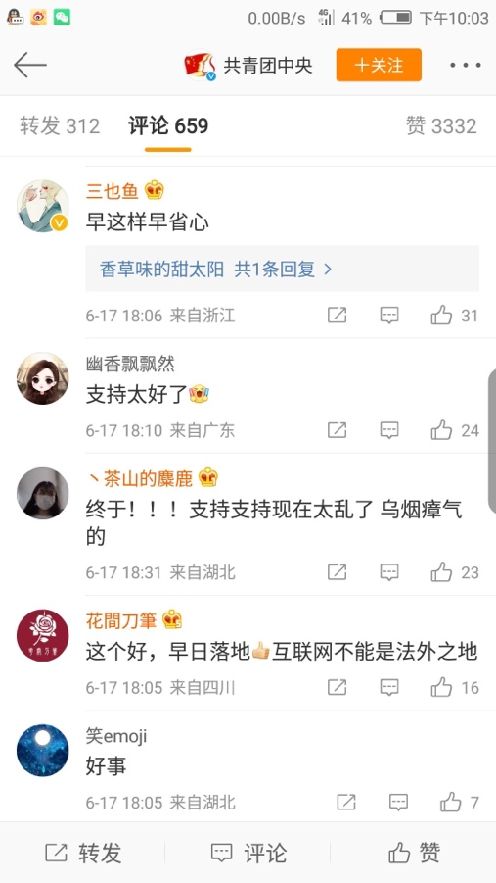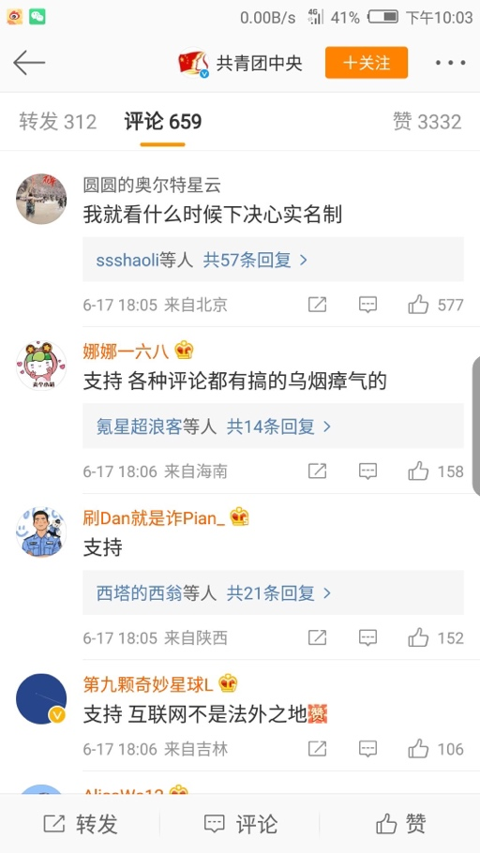

变动之于平台，参考知乎王子君观点，这意味着监管策略从事后介入，全面转向事前介入。我们现在的互联网平台虽然已经有很多事前介入（例如B站，强视频预审和评论拦截），但总体上还是处于事后介入。你要把违规内容先发出去，才会有不可见、删除、禁言、封号等处理。从这个角度说：

“发送内容”，这个行为的责任在用户；

“监管不力”，这个后果的责任在平台。

但现在转为“先审后发”，平台就要进一步承担主体责任。简单说，就是平台要为用户“发送内容”的行为负责。

发出来的原则上都是平台审过的，因此任何内容后果都会直接与平台监管责任挂钩。这是一个非常强势的责任绑定。平台可以预见会有更严格的关键词限制，视频平台的人工预审压力也会走高。

变动之于政府：政府行为更少的受到监督与舆论限制，说难听点，以后割韭菜更不用有什么后顾之忧。

关于第五点变动：以后任何互联网产品要新开设评论板块，注意是包括音视频、图文、表情包和符号在内的评论板块，都需要进行评估。

关于第七点变动：公众账号运营者不得生产不符合规定的内容，被请去喝茶的几率升高。

关于第九点变动：跟帖评论服务使用者应当遵守法律法规，遵循公序良俗，弘扬社会主义核心价值观，不得发布法律法规和国家有关规定禁止的信息内容。个人认为整体勉强可以接受，但是判定标准模糊，最终解释权归官方。有不允许其他声音的倾向。

关于第十，十一点变动：中性，公众账号运营者有责任对评论区进行审核，服务提供者需要提供服务支持公众账号运营者。

关于第十三点变动：服务提供者不能对用户申诉置之不理，可以接受。

关于第十四点变动：对于服务提供者来讲是强压项，可以概括为一句话“不听话就关你”

关于第十五点：这边已经标明了2022，不知是不是有强行实行的意味。此外，reddit网友”shalxxxxxxxhme”表述注意到2019年司法部出台《重大行政决策程序暂行条例》，规定“决策草案的文本和说明，征求意见原则上不能少于30天。”而这个征求意见稿只有14天时间（未经证实）。

**以上资料整理匆忙，难免有错误以及不妥之处，感谢各位给予之处。本次活动主要针对《互联网跟帖评论服务管理规定（修订草案征求意见稿）》跟帖评论信息内容实行先审后发该项。目前，修订草案仍处于公开征求意见阶段，如果大家同样持有反对意见，希望能够给予官方反馈，虽然希望渺茫。官方反馈通道如下：**

1.通过电子邮件将意见发送至：mrc01@cac.gov.cn。

2.通过信函将意见寄至：北京市西城区车公庄大街11号国家互联网信息办公室网络社会工作局，邮编100044，并请在信封上注明“互联网跟帖评论服务管理规定征求意见”字样。

意见反馈截止日期为2022年7月1日。

《互联网跟帖评论服务管理规定》2022版：<http://www.cac.gov.cn/2022-06/17/c_1657089000974111.htm>

《互联网跟帖评论服务管理规定》2017版：http://www.cac.gov.cn/2017-08/25/c_1121541842.htm